読書を心のオアシスに



の

☆☆・のさんへ☆☆

　がいています。だちとべなくてさみしいいをしている、どこにもけなくてつまらないいをしている子。こんなこそ、をしてみませんか。

をけばいつでも、のにことができます。とにどきどきしたり、わくわくしたり…いろんなをわうことができます。

　といっても、をりにくことも、いにくこともはしいですよね。たにをしなくてもです。、んだでも、さいにんだでもいいのです。にあるをめてんでみると、あのはかなかったこと、じなかったことがたなとしてつかるかもしれません。ぜひ、カード（１）をしてみてください！

　また、やがされたときにみたいをして、リストをってみるのもいかもしれません。読みたい本リストを使ってください。（別紙２）次のサイトをにしてみてください。

☆<https://www.mext.go.jp/a_menu/ikusei/gakusyushien/mext_00480.html>

ホームページ「のびサイト」：のキャンペーン～きみのをさがそう～

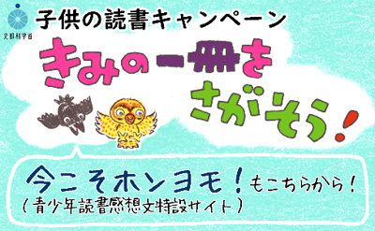

☆<https://www.j-sla.or.jp/post-195.html>

　ホームページ「ごでごすのさんと、そののへ」

　サイトにいろいろなのリストがされています。

　のタイムをつくるのもおすすめです。がになりますよ。

☆☆保護者の皆様へ☆☆

　休校中で、子どもも大人も生活のリズムが崩れ、ストレスを感じている方が多いのではないかと思います。そんな今だからこそ、読書が心のオアシスになることを願い「読書のすゝめ」を出しました。

　お子さんが、読書に向き合うきっかけになれば幸いです。ぜひ、ご活用ください。